Resolver la siguiente actividad práctica y enviar a **rtoledo@ies21.edu.ar**

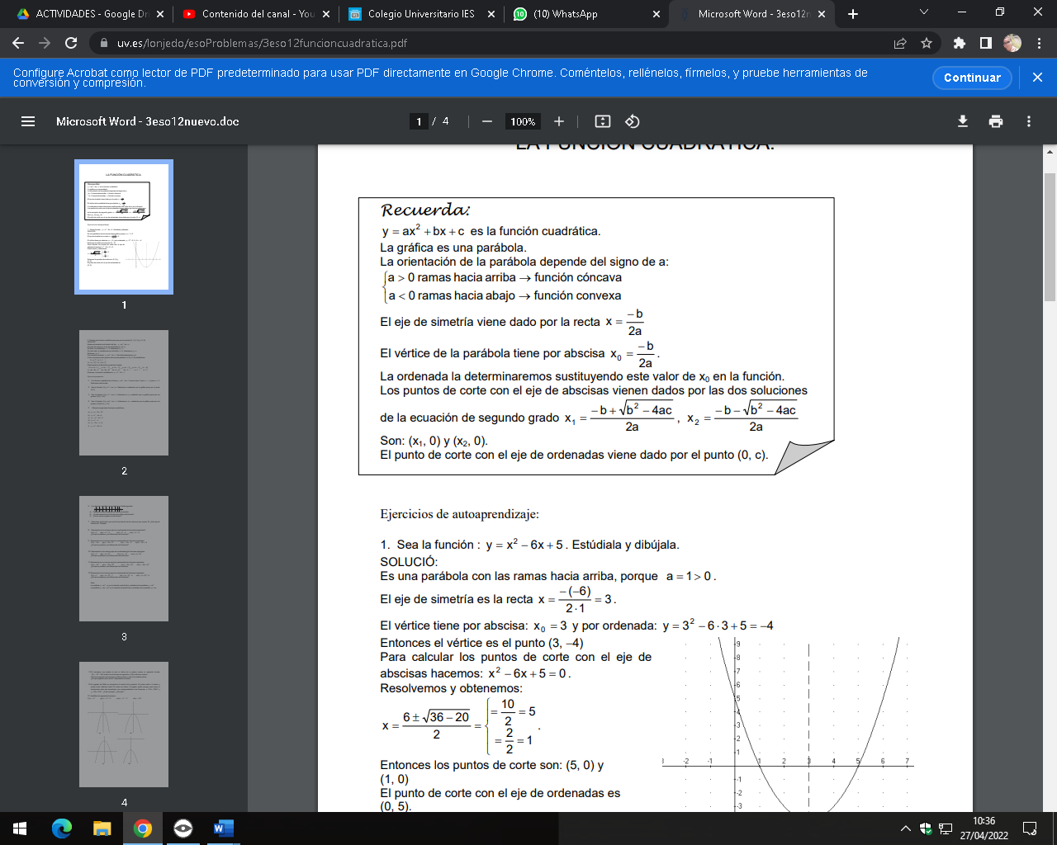

Resolver las siguientes funciones cuadráticas. No olvidar a Bhaskara. Graficar.

1. 2x²+7x+6.
2. 4x²-3x-1.
3. 3p²+5p-12.
4. 5r²-7r.
5. 2y²+17y+30.
6. 5q²-14q-3.
7. P²+10p+25
8. x² - 4

